Театрализованная постановка
«Дорога к теремку»
(Старшая группа)
Цели:
- Закрепить умение применять полученные знания в инсценировке;
- Уточнить знания о дорожных знаках;
- Закрепить знания о безопасном поведении на улицах и дорогах;
- Способствовать развитию творческих способностей.
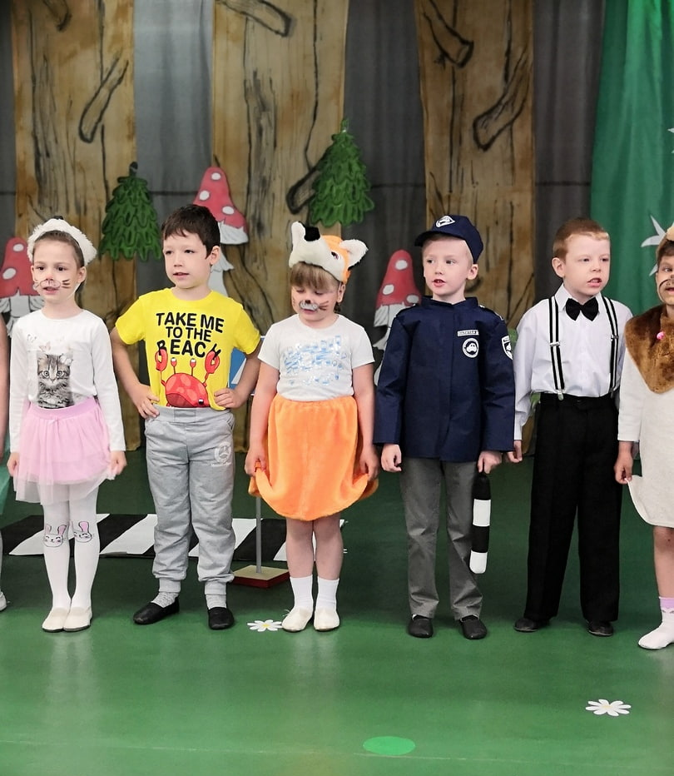

Действующие лица
Ведущий.
Светофор
Мышка1.
Мышка2.
Лягушка1.
Лягушка2.
Медвежонок1.
Медвежонок2.
Заяц.
Лиса.
Ёж.
Волк.
Полицейский.
Таксист.
Дорожные знаки (дети)

В зале – дорожная разметка, теремок, дорожные знаки: «Пункт питания», «Опасная дорога», «Пешеходный переход», «Место стоянки».

1.ребёнок.
Всем сейчас на удивленье
Мы покажем развлеченье.
По правилам движения
Смотрите представление!
Все расселись? В добрый час!
Начинаем наш рассказ.
2.ребёнок.
Ой ребята посмотрите,
Что за чудо впереди?
Красный, жёлтый и зелёный
Огоньки на нём горят
И, наверно нам с тобою
Что-то рассказать хотят.
(Под музыку выходит светофор)

Светофор

Я светофор, я светофор, всем известен с давних пор.
Вас правилам движения
Сегодня научу,
И вместе с вами в сказку
Отправится хочу.

Ведущий

Стоит теремок он не низок не высок,
Бежали к теремку две маленькие мышки.

1.мышка

Я маленькая мышка,
По лесу я брожу.
Ищу себе домишко,
Ищу не нахожу.
И кушать захотела…
Где столовую найти? Столько знаков на пути!

Ребёнок (знак пункт питания)
Если кушать ты захочешь-
Посмотри скорей сюда!
Этот знак тебе подскажет-
Здесь есть вкусная еда!
Мышки подбегают к столу принюхиваются

2.Мышка.
Как вкусно пахнет!
Ох наелась не могу,
В теремок теперь бегу! (убегают в теремок)
Появились две подружки лягушки.
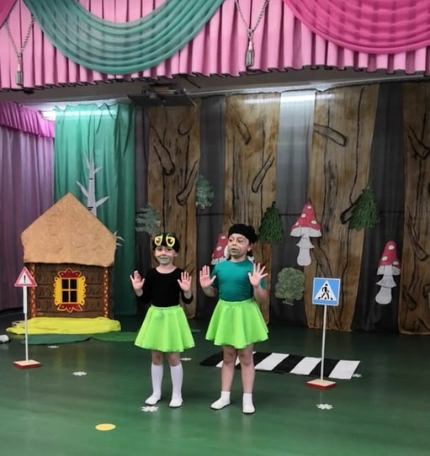
1.лягушка.
Речка, мошки и трава,
Тёплый дождик, квакв Аква!
Мы лягушки, мы квакушки, две весёлые подружки!
2.лягушка.
Как мне в теремок пройти?
Как дорогу перейти?
Ребёнок (Знак пешеходный переход)
1.Полосатая лошадка
Через улицу ведёт-
Здесь нам очень осторожно нужно сделать переход.
2. Не спеши, а главным делом
Влево- вправо погляди:
Нет машин- шагаем смело!
Есть машины стой и жди!
2.лягушка
Нет машин- перехожу
В теремочке посижу.
Выбегает зайчик.

Заяц.
Буду в тереме я жить.
Со зверятами дружить!
Вот он чудо-теремок! Пойду по дороге наискосок.

Полицейский (свистит)
Это, что ещё за мода
Перебегать наискосок?
Ты видел знаки пешехода?
А где дорогу пересёк?
Заяц (дрожит)
Извините, я не знал!
Ой, боюсь, я пропал!
Светофор.
Заинька не бойся!
Зайка, успокойся!
Если надо перейти-
Должен прямо ты идти!
Светофор показывает дорогу. Заяц под музыку уходит в теремок.

Выходит, еж.
Ёж.
Маленький ёжик, четверо ножек,
На спине грибок несу, песенку свою пою.
Фуфти фуфти фуфти-фу на спине грибок несу.
Самый умный я в лесу правила всегда учу!
Я очки ношу не зря, я знаю правила друзья!
Чтоб не опоздать к обеду, в теремок в такси поеду!
Таксист
Знак- стоянки-это здесь!
(показывает на знак «Место стоянки»)
Ну осталось только сесть! Поехали!
Ёж садится в машину и уезжает к теремку.

Светофор
С ёжика пример берите-
Правила всегда учите.
Под музыку въезжает Лиса останавливается у знак «Опасность»

Лиса
Замечательный знак-
Восклицательный знак.
Значит, можно здесь кричать
Петь, гулять, озорничать.
Если бегать-босиком, если ехать с ветерком!

Ребенок (Знак «Опасная дорога»)
Я отвечу очень строго
Здесь опасная дорога
Очень просит знак дорожный
Ехать очень осторожно!
(Лиса отъезжает в сторону)
Ведущий
Только вдруг из чащи тёмной
Появился волк бездомный.
(Под музыку появляется волк)

Волк
Вижу в поле теремок,
Он не низок не высок!
Как дорогу перейти?
Эй лисичка, помоги!

(Волк подходит к лисе)
Волк
Лизавета, ты знаешь сигналы светофора?
Лиса
Ну, это надо подумать…
А давай погадаем на ромашке:
Красный, жёлтый, зелёный, красный
Мой серый, мой хвостатенький иди на красненький.

Ведущий
Стоп друзья! Так нельзя!
Ребята кто поможет волку.

Стихотворение про светофор.
(Лиса и волк уходят в теремок. Выходят медвежата с мячом.)

Медвежата

Мой весёлый, звонкий мяч,
Ты куда помчался вскачь?
Красный, синий, голубой-
Не угнаться за тобой!
Я тебя ладонью хлопал
Ты скакал и звонко топал.
Ты пятнадцать раз подряд
Прыгал в угол и назад.
А потом ты покатился
И назад не воротился
Покатился в огород, докатился до ворот,
Подкатился под ворота
Добежал до поворота
Там попал под колесо.
Лопнул, хлопнул вот и всё!

Дети:
Эй лесная детвора!
Здесь шалить совсем нельзя.
Ездят тут автомобили, как бы вас не задавили.
А с мячом играть, ребятки,
Можно только на площадке.
Нужно правила движения
Выполнять без возражения.

